БАЛЬЗАКОВСКАЯ ЖЕНЩИНА

Отличалась независимостью, самостоятельностью суждений и свободой в проявлении своих чувств.

ВОЗРАСТ 30-40 лет.

ИНТЕЛЛЕКТУАЛЬНОЕ РАЗВИТИЕ
Мудрая и вооружённая знанием жизни, «за которое она почти всегда расплачивается несчастьями».

ВНЕШНИЕ ДАННЫЕ
Обладает белоснежной кожей и румянцем, густыми кудрями, гибким станом и изящной фигурой.

МАНЕРА ПОВЕДЕНИЯ
Ведёт светский образ жизни, не любит быть затворницей, стремится к внутреннему счастью, связывая его не с семейным благополучием, а со своим личным умиротворением.
Что сказать о тридцатилетней даме? Когда-то говорили, что в этом возрасте замуж выходить уже поздно, а умирать вроде рано

ХАРАКТЕР
Свободна в проявлении собственных чувств, независимая особа со смелыми и самостоятельными суждениями.

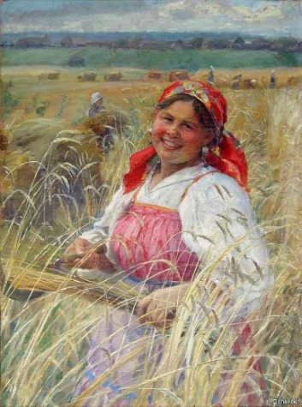
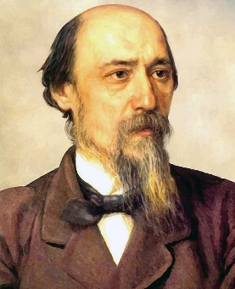

НЕКРАСОВСКАЯ ЖЕНЩИНА
Имеет нелегкую судьбу и тяжелую жизнь. Но умеющая постоять за себя и за свое женское счастье.
ВОЗРАСТ 35-38 ЛЕТ
ИНТЕЛЛЕКТУАЛЬНОЕ РАЗВИТИЕ
Умная, одаренная, талантливая.
ВНЕШНИЕ ДАННЫЕ
Славянская внешность, спокойный взгляд, большие строгие глаза, румяные щеки, «с походкой, со взглядом цариц». Стройна, высока, «во всякой одежде красива, во всякой работе ловка».
МАНЕРА ПОВЕДЕНИЯ
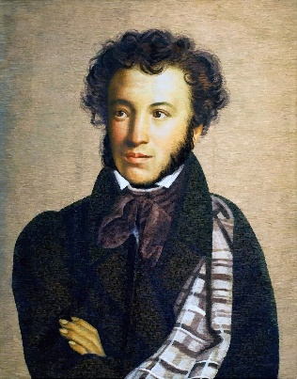
Проявляет заботу о семье и детях. Готова пожертвовать всем ради своей семьи и простого женского счастья. Много работает, чтобы родные не знали нужды.
ХАРАКТЕР
Героическая, самоотверженная, волевая, решительная и трудолюбивая женщина, которая «коня на скаку остановит, в горящую избу войдет», «и голод, и холод выносит, всегда терпелива, ровна.

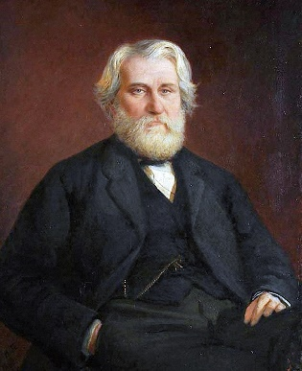

ГБОУ РО «Таганрогский педагогический лицей-интернат»

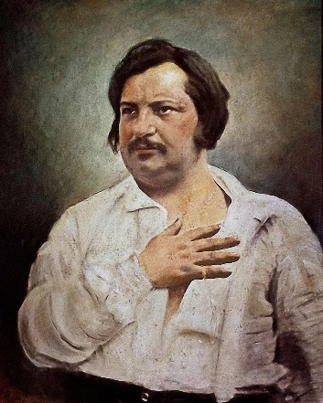
«Типы женщин в литературных произведениях»
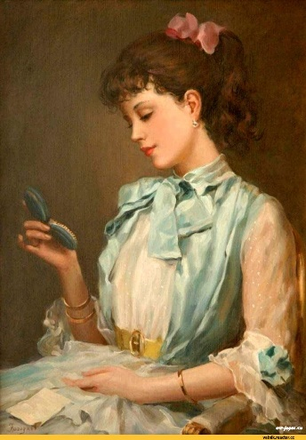

Автор работы:
Ильченко Денис 9 «В»
Научный руководитель:
Дровалёва М. Н.
Воспитатель

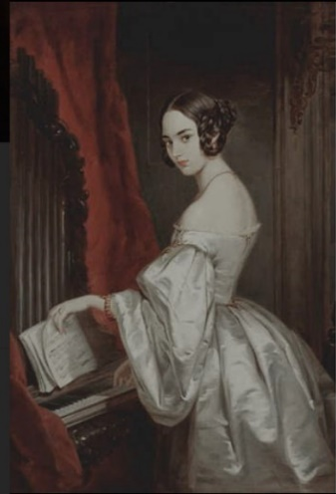

ПУШКИНСКАЯ КРАСОТКА

Все в ней гармония, все диво, все выше мира и страстей;

Она покоится стыдливо, В красе торжественной своей.

ВОЗРАСТ 16 - 17 лет.

ИНТЕЛЛЕКТУАЛЬНОЕ РАЗВИТИЕ
Пытливая от природы, о жизни и любви судит по прочитанным романам. Поэтическая, высокая и одухотворённая натура.

ВНЕШНИЕ ДАННЫЕ
Женственная, стройная, с лебединой шеей и изящными ножками, которых «в России можно встретить не более трёх пар».

МАНЕРА ПОВЕДЕНИЯ
Готова променять «ветошь маскарада» на сельское уединение, не признаёт любви по расчёту.

ХАРАКТЕР
Возвышенная натура, задумчивая, одинокая, любит природу. «Дика, печальна, молчалива, как лань лесная боязлива, она в семье своей родной казалась девочкой чужой».

ТУРГЕНЕВСКАЯ ДЕВУШКА
Инфантильная сентиментальная барышня, которая ждем принца на белом коне и совершенно не способна к самостоятельной жизни. Это сейчас, а первоначальное понимание:
ВОЗРАСТ 17-26 ЛЕТ
ИНТЕЛЛЕКТУАЛЬНОЕ РАЗВИТИЕ
Образованная, любит читать.
ВНЕШНИЕ ДАННЫЕ
Худощавая, сутуловата не отличается яркой внешностью, но обладает скрытой красотой, которую может заметить только настоящий ценитель прекрасного.
МАНЕРА ПОВЕДЕНИЯ
Замкнутая, далекая от светской и городской жизни девушка, плохо сходится с людьми, но достаточно влюбчивая, придает значение истинных, а не показным достоинством своего избранника. Может пожертвовать собой ради какой-либо идеи.
ХАРАКТЕР
Интроверт с сильным характером, мечтательная, целеустремленная, готовая преодолевать трудности.

